様式第１－ＢＣＰ策定・見直し
令和 年 月 日

北海道中小企業団体中央会
会 長 尾 池 一 仁 様

組合等の名称
代表者役職・氏名 ㊞

令和元年度ＢＣＰ個別策定等支援事業申請書

中小企業ＢＣＰ導入支援事業ＢＣＰ個別策定等支援事業実施規程第５条第２項の規定により、下記のとおり支援事業を受けたく関係書類を添えて申請します。

記

１．専門家の派遣希望回数及び予定時期
第１回 令和 年 月頃（ 時間）
第２回 令和 年 月頃（ 時間）

２．ＢＣＰの策定又は見直し予定年月
令和 年 月頃を予定
（既存のＢＣＰの策定年月（見直しの場合）： 年 月策定）

３．策定するＢＣＰの主な内容又はＢＣＰ見直しの主な内容

４．（組合からの申請の場合）
組合の概要【様式第１－ＢＣＰ策定・見直し 別紙１】 １部
（組合員からの申請の場合）
組合員の概要【様式第１－ＢＣＰ策定・見直し 別紙２】 １部（※組合からの推薦書を添付）

５．経済産業省中小企業庁「中小企業ＢＣＰ策定運用指針第２版」に基づく「ＢＣＰ取組状況チェックリスト」 １部
様式第１－ＢＣＰ策定・見直し 別紙１

組 合 の 概 要
１．名称

２．所在地
（〒 ）
３．電話  （ ） － | ４．FAX  （ ） －
５．代表者の役職及び氏名

６．連絡担当者氏名・Ｅ－mailアドレス

７．組合員（会員）資格
８．組合の主な事業
９．組合の地区
10．組合員（会員）数（連合会はその所属員数も記入してください。）
人（所属員数 人）
11．出資金額 円
12．専従役職員数 人
13．官公需適確組合（どちらかに○をつけてください。）
官公需適格組合である ・ 官公需適格組合ではない
14．ＢＣＰ研修会への参加
令和元年６月～７月にかけて道内７か所で開催された北海道中小企業団体中央会主催の「ＢＣＰ研修会」に参加した場合には、下記に参加月日、参加者の役職・氏名を記入してください。
参加月日：
役 職：
氏 名：

様式第１－ＢＣＰ策定・見直し 別紙２

組 合 員 の 概 要
１．名称

２．所在地
（〒 ）
３．電話  （ ） － | ４．FAX  （ ） －
５．代表者の役職及び氏名

６．連絡担当者氏名・Ｅ－mailアドレス

７．創立年月 年 月
８．主な事業内容
９．資本金額 円
10．従業員数 人
11．所属組合名

（所属組合が官公需適格組合の場合には右の四角にチェック □）
12．ＢＣＰ研修会への参加
令和元年６月～７月にかけて道内７か所で開催された北海道中小企業団体中央会主催の「ＢＣＰ研修会」に参加した場合には、下記に参加月日、参加者の役職・氏名を記入してください。
参加月日：
役 職：
氏 名：
※組合からの推薦書（様式１－ＢＣＰ策定・見直し 別紙２ 別添）を添付すること。
様式第１－ＢＣＰ策定・見直し 別紙２ 別添
令和 年 月 日

北海道中小企業団体中央会
会 長 尾 池 一 仁 様

組合の名称
代表者役職・氏名 ㊞

令和元年度ＢＣＰ個別策定等支援事業推薦書

当組合に所属する下記組合員は、令和元年度ＢＣＰ個別策定等支援事業にふさわしいものと認められますので推薦します。

記

組合員
（１）事業者名
（２）役職・氏名
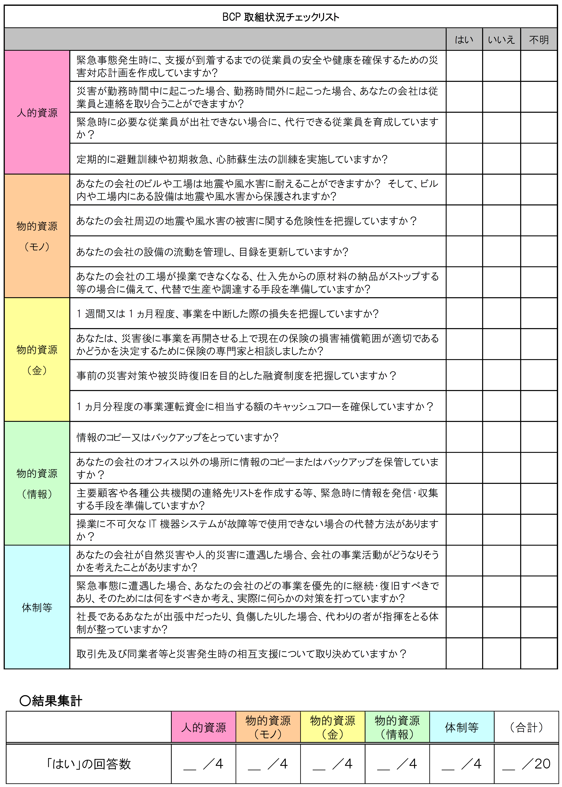

※組合がチェックする場合には、チェックリスト内の表現について、組合にあわせた表現に読み替えてください。

